HTML & CSS | Theming

CSS Zen Garden


I denne opgave skal du ikke genskabe et eksisterende webdesign, men derimod lade kreativiteten flyde og skabe dit eget. Der er kun ét ufravigeligt krav: Dit design skal tage udgangspunkt i en eksisterende HTML-side, som du ikke må redigere. Du må kun style den via CSS i et eksternt stylesheet.

Udgangspunktet for opgaven er 'CSS Zen Garden', som er et webprojekt, som har til formål at demonstrere de uendelige muligheder, der er forbundet med at holde indhold (HTML) og design (CSS) komplet adskilt. ‘CSS Zen Garden’ kalder sit projekt for “En demonstration af, hvad der kan opnås gennem CSS-baseret design”.

‘CSS Zen Garden’ har sat sig selv i centrum af eksperimentet forstået på den måde, at den HTML-side, du skal downloade og style er identisk med forsiden på det officielle website.

Det officielle website indeholder desuden en samling af hundredvis af forskellige design af forsiden, som aktivt kan vælges. De er alle uploadet af forskellige brugere.
Hvis du laver et spændende design og har mod på at uploade det, kan du være heldig at få det optaget i samlingen.

Læse mere om projektet på det officielle website: http://www.csszengarden.com.

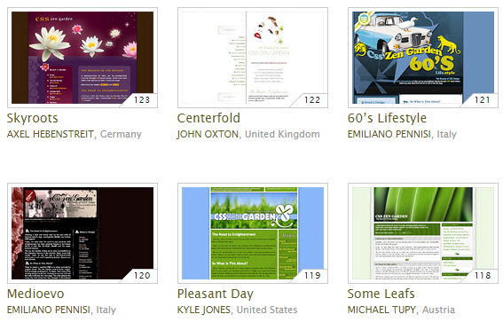

Opgave
Lav dit eget webdesign til eksisterende HTML-side i overensstemmelse med ‘CSS Zen Gardens’ regelsæt.

- Opret et nyt projekt i din favorit web editor og navngiv det csszengarden
- Hent HTML og CSS skabelon-filer på det officielle website:
HTML-fil: http://www.csszengarden.com/examples/index.html
CSS-fil: http://www.csszengarden.com/examples/style.css
- Placér de downloadede filer i din projektmappe
- Du må kun ændre i style.css - ikke i HTML-filen (ud over link til stylesheet i header)
- Du må gerne tilføje billed- og grafik-filer som baggrundsbilleder i CSS
- Du må kun benytte CSS3, hvis det er uden prefix og bredt understøttet i alle browsere
- Din CSS-kode skal kunne valideres: http://validator.w3c.com

Ekstra
- Upload det færdige design til en offentlig tilgængelig web server, som du har adgang til og tilmeld det på det officielle website: http://www.mezzoblue.com/zengarden/submit/
- Vent på at dit design (måske) optages i samlingen :-)

